Проект
«Формирование у дошкольников представлений о чувашской национальной культуре и ознакомление с традициями чувашского народа»
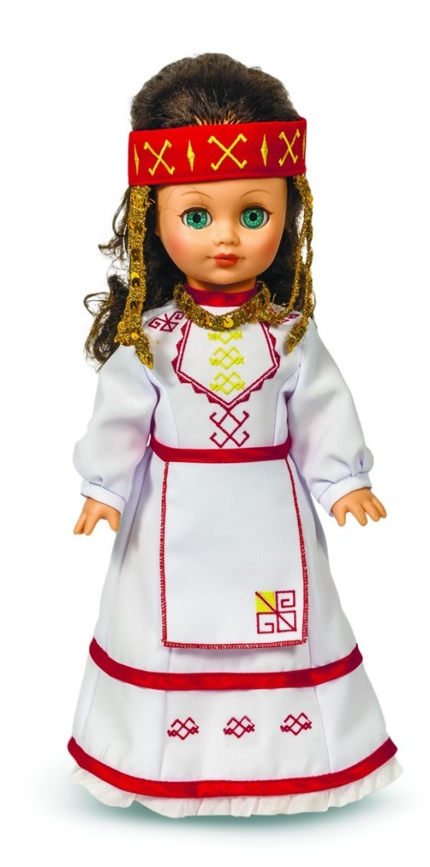

Содержание

1.Введение 3
2.Механизм реализации 7
3..Заключение 16
4. Литература 17
5..Приложение (Презентация) 19

Введение
«Нет будущего у народа, который забывает своё прошлое», - гласит чувашская народная пословица.
Чувашский народ обладает богатой и уникальной культурой, неспроста Чувашию называют краем ста тысяч песен, ста тысяч вышивок и узоров. Сохраняя народные традиции, чуваши кропотливо оберегают свой фольклор, народные ремёсла.
Нельзя считать себя культурным интеллигентным человеком без знания своих корней, древних традиций, родившихся еще в языческие времена, сохранившихся после принятия христианства и дошедших до наших дней. Именно поэтому родная культура, как отец и мать, должна стать неотъемлемой частью души, началом, порождающим личность.
Вид проекта: информационно-творческий
Продолжительность проекта: долгосрочный (на учебный год)
Участники проекта: дети старшей группы, воспитатели, родители.

Гипотеза работы:
Если вести краеведческую работу, то это приведет к систематизации знаний о культуре и традициях чувашского народа, повышению культурного уровня, информированности, заинтересованности в дальнейшем поиске информации, любви к родному народу и своей малой Родине.
Так появилась цель проекта:
сохранение и развитие чувашских народных традиций, углубление знаний культуры своего народа.
Задачи проекта:
1. Познакомить детей с происхождением чувашского народа;
2. Ознакомить дошкольников с изделиями чувашского орнаментального искусства (чувашской вышивки)
3. Ознакомить с чувашскими национальными ценностями, накопленными поколениями и заключенными в предметном мире культуры;
4. Развивать интерес к художественным произведениям устного народного и авторского творчества (народные сказки, легенды и мифы, пословицы и поговорки);
5. Создать мультимедиа-презентацию о чувашских традициях, и в доступной форме рассказать сверстникам о культуре нашего народа;
6. Воспитывать у детей устойчивый интерес к истории родного края и национальной культуре.

Актуальность проекта
В настоящее время актуальным направлением воспитания является формирование у ребёнка начал национального самосознания, интереса к национальной культуре и традициям посредством возрождения утраченных ценностей, погружения в истоки национальной культуры. На сегодняшний день взрослые всё реже передают традиции своего народа подрастающему поколению, а родители крайне редко играют с детьми в игры своего детства, не знакомят их со стариной. В такой ситуации детский сад становится местом, где ребёнок узнаёт о культуре, традициях и обычаях своих предков, знакомится с народным творчеством и со старинными вещами в музее. Наиболее значительными и доступными для усвоения детьми, способными вызвать их отклик, являются такие элементы национальной культуры, как сказки, песни, игры, танцы, мифы, народные промыслы, искусство, традиции, обряды и т.д.

Описание проблемы
История и культура народа не только открывает человеку окно в мир, они помогают ему понять современность, которую по-настоящему можно оценить не только в свете тысячелетий. Культуры чувашского народа представляет собой насущную необходимость для становления личности ребенка и является средством формирования личности ребенка дошкольного возраста. Это все создает необходимость создания условий для развития интереса к культуре чувашского народа в разных формах организации деятельности по данной проблеме.

Ожидаемые результаты проекта

Дети | Способность воспринимать своеобразие традиций, праздников, обрядов чувашского народа; различать элементы чувашского народного костюма; называть чувашские легенды и сказки, проявлять устойчивый интерес к истории родного края и национальной культуре.
Семья | Тесное взаимодействие (сотрудничество) с педагогом по приобщению ребенка к национальной культуре и традициям.
Педагоги | Создание в предметно – развивающей среде разнообразие дидактических игр, наглядных пособий, детской литературы чувашских авторов для развития национального самосознания, интереса к культуре родного народа.
Условия | Комфортная, интересная обстановка

Сроки выполнения проекта

Подготовка и реализация данного проекта разбита на несколько частей:
- Подготовительный этап – июль – август.
- Накопительный этап – сентябрь– май.
- Итоговый этап – май.

Ресурсы

Имеющиеся ресурсы | Необходимые дополнительные ресурсы
- Чувашские национальные костюмы.  - Предметно – развивающая среда в группе для ознакомления детей с чувашской национальной культурой.  - Наглядный материал.  - Методическая литература по данной теме  - Фонетика: аудиозаписи чувашской музыки: лирической, танцевальной, частушки и др.  - Коллекция детских самодельных музыкальных инструментов: шумовые, трещотки, свистульки и др.  - Книги чувашских авторов: поэтов и писателей | - Добавление экспонатов: предметы старинной чувашской одежды и посуды.  - Пополнение групповой библиотеки детскими произведениями чувашских авторов, чувашского просветителя И.Я. Яковлева.  - Пополнение методической литературой по данной проблеме.  - Пополнение наглядных пособий для занятий с детьми.  - Пополнение фонетики аудиозаписями чувашских детских песен и частушек.  - Пополнение предметно – развивающей среды изделиями чувашского народно – прикладного искусства

Механизм реализации проекта:
План мероприятий по реализации проекта
№ | Мероприятия  (направление работы) | Время проведения | Участники | Ответственные за проведение
- Подготовительный этап
1. | Проведение первичной диагностики | Август – сентябрь | Дети стар.  группы | Воспитатели
2. | Разработка плана – программы реализации проекта | Июль – август | Воспита-тель | Воспитатели
3. | Определение приоритетных направлений работы | Июль – август | Воспита-тель | Воспитатели
4. | Изготовление наглядных пособий для занятий с детьми 5-6 лет | Июль – август | Воспита-тель | Воспитатель
5. | Пополнение и обогащение предметно – развивающей среды для ознакомления детей с культурой чувашского народа | Июль – август | Воспита-тель | Воспитатель
- Основной этап
1. | Беседы о национальном искусстве, о календарных праздниках и обрядах чувашского народа, построенных на основе чувашского народного календаря:  - Предметы быта и старины у чуваш (деревянные, глиняные, плетеные изделия)  - Одежда и украшения чувашской женщины  - Волшебный мир узоров – чувашская вышивка  - Обычаи и традиции чувашского народа  - Чувашский праздник Сурхури  - Древнечувашский календарь  - Чувашский праздникçăварни  - Чувашский праздник Мăнкун | Сентябрь  Октябрь  Ноябрь  Декабрь  Январь  Февраль  Март  Апрель | Дети  Дети | Воспитатель  Воспитатель
2. | Чтение и рассказывание легенд об истории чувашского края:  Легенда о девушке – вышивальщице  Легенда о Масмаке  Легенда о земле Улыпа  Легенда о трех Солнцах  Легенда о Киремети  Древнейшее сказание о старом предводителе, о его сыне и мудром пастухе | Сентябрь  Ноябрь  Январь  Февраль  Март  Апрель | Дети  Дети  Дети  Дети  Дети  Дети | Воспитатель  Воспитатель  Воспитатель  Воспитатель  Воспитатель  Воспитатель
3. | Чтение и рассказывание чувашских народных сказок: «На печи лежим, сказки слушаем».  - «Лиса – плясунья»  - «Мост Азамата»  - «Земля Улыпа»  - «Песня»  - «Почему ель и сосна вечно зеленые»  - «Девушка на луне» | В течении года | Дети | Воспитатель
4. | Чтение стихов о предметах старины, о родном крае;  - Стихотворение М.Юхма «Братский ковш»  - «Заведено издревле было»  - «Чăвашăн ыр йăла нумай» («У чувашей много хороших традиций») Р.Сраби  - «О сурпане» | В течении года | Дети | Воспитатель
5. | Заучивание стихотворений:  - «Знаете ли вы страну такую» П. Хузангай  - «Тăван çĕршыв» П.Хузангай | В течении года | Дети | Воспитатель
6. | - «Славно край родной» П.Хузангай  - Заучивание чувашских считалок | В течении года | Дети | Воспитатель
7. | Чтение рассказов И.Я.Яковлева  - «Как я чулок вязала»  - «Лгун»  - «Лентяй, да меру знай»  - «Соня – сонуля»  - «На воре шапка горит» | В течении года | Дети | Воспитатель
8. | Дидактические игры:  - «Найди старинные предметы быта»  - «Найди и назови» (элементы одежды чувашей)  - «Слова приветствия»  - «Найди такой же узор»  - «Найди значение узора»  - «Сложи чувашский узор»  - «Что лишнее» | В течении года | Дети | Воспитатель
9. | Чувашские детские игры «Паттăр вăййнсем»:  - «Надень тухью»  - «Уголки»  - «Луна и солнце»  - «Бросание пояса»  - «Тили – рам»  - «Расходитесь!»  - «Колечко»  - «В быка»  - «Колобок»  - «Хищник в море»  - «Цыган»  - «Сидит Миша»  - «Водяной медведь» | В течении года | Дети  Дети  Дети  Дети  Дети  Дети  Дети | Воспитатель  Воспитатель  Воспитатель  Воспитатель  Воспитатель  Воспитатели  Воспитатели
10. | Рассматривание иллюстраций, открыток и альбомов «Чувашия», «Чувашские узоры». | В течении года | Дети Воспитатель | Воспитатели
11. | Просматривание и разучивание чувашских гостевых, хороводных песен, частушек:  - «Выляма чĕнни»  - «Хурăн çулçи»  - «Пирĕн урам анаталла»  - «Кукамипе кукаçи»  - «Илемлĕ, илемлĕ» | В течении года | Дети, музыкальный руководитель Афанасьева Л.В. | Воспитатели
12. | Знакомство с чувашскими пословицами, поговорками о труде, музыке, Родине, приметами о погоде и чувашскими загадками | В течении года | Дети | Воспитатель
13. | Развлечение «Вăйă – игрише» | Апрель | Дети, музыкальный руководитель, воспитатель  - // - | музыкальный руководитель, воспитатель  - // -
14. | (Совместная) специально – организованная деятельность детей по декаротивному рисованию, лепке, аппликации:  - Украшение фартука для Илемпи (рисование)  - Салфетка для бабушки (аппликация)  - Полотенце – рисование чувашской вышивки  - Рубашка для Сетнера –рисование  - Смешные маски для ряженых – конструирование  - Чувашские народные шумовые музыкальные инструменты – конструирование из бросового материала  - Изодеятельность по знакомым чувашским народным сказкам и легендам  - Посуда – лепка по мотивам чувашских глиняных и деревянных изделий, характерная для чувашского быта | Сентябрь  Октябрь  Ноябрь  Декабрь  Январь  Февраль  Март  Апрель | Дети  Дети  Дети  Дети  Дети, родители  Дети, музыкальный руководитель  Дети  Дети | Воспитатель  Воспитатель  Воспитатель  Воспитатель  Воспитатель  Воспитатель  Воспитатель  Воспитатель
16. | Выставка детских рисунков «Загадочный мир чувашских узоров» | Апрель | Дети | Воспитатель
Работа с педагогами
1. | Консультации для воспитателей:  - «Материальная и духовная культура чувашского народа»  - «Искусство родного края в художественно – эстетическом воспитании дошкольников»  - Как знакомить детей с чувашским национальным искусством» | Сентябрь  Ноябрь  Октябрь | Воспитатель  Воспитатели, музыкальный руководитель  Воспитатели | Воспитатели
2. | Информация для воспитателей:  «Элементы чувашского орнамента и их значение» | Февраль | Воспитатели | Воспитатель
3. | Педагогические чтения к неделе чувашской культуры на тему: «Букварь И.Я. Яковлева как средство воспитания гуманных чувств детей». | Апрель | Воспитатели | Воспитатель
4. | Выставка наглядных пособий по теме: «Культура чувашского края» | Март | Воспитатели | Воспитатель
Работа с родителями
1. | Анкетирование для родителей «календарные праздники и обряды чувашского народа» | Сентябрь | Родители | Воспитатель
2. | Консультация «Знакомим детей с культурой чувашского края» | Октябрь | Родители, воспитатель | Воспитатель
3. | Беседа с родителями «Нужно ли возвращаться назад в преданье старины глубокой Чуваш» | Ноябрь | Родители, воспитатель | Воспитатель
4. | Выставка детской литературы чувашских авторов – детских поэтов и писателей чуваши «Прочитайте с детьми» | Декабрь | Родители, воспитатель | Воспитатель
5. | Оформление устного журнала для родителей «Изучаем культуру родного края» | Январь | Воспитатель | Воспитатель
6. | Организация выставки дидактических игр «В игротеке Илемпи» | Февраль | Воспитатель | Воспитатель
7. | Организация выставки изделий декоративного искусства «Чувашское прикладное искусство» | Март | Родители, воспитатели | Воспитатель
- Итоговый этап
1. | Повторная диагностика | Май | Воспитатель дети | Воспитатель
2. | Мониторинг результатов, оценка результатов проекта | Май | воспитатель | Воспитатель
3. | Обобщение практического материала | Май | Воспитатель | Воспитатель
4. | Творческий отчет воспитателя | Май | Воспитатель | Воспитатель

Заключение
В своем проекте мы хотели показать, что обычаи и традиции надо знать и соблюдать, хотя бы потому, что их соблюдали наши предки, родители, чтобы не прерывалась связь времен и сохранилась гармония в душе. А своим друзьям мы часто говорим: «Соблюдение обычаев - это то, что позволяет нам чувствовать себя чувашами. И если мы перестанем соблюдать их, тогда кто мы?»
Изучать историю, прошлое родного края, хранить память о деяниях предков - это наш долг. И мы считаем своим долгом стать достойными продолжателями традиций нашего народа. Прошлое всегда достойно уважения. Уважать прошлое необходимо в том смысле, что это реальная почва настоящего.
Практическим результатом нашей работы стало создание мультимедийной презентации, рассказывающих об обычаях и традициях чувашского народа. Мы живём в удивительном месте. Мы должны любить и беречь свою малую родину. Должны знать язык, обычаи, традиции, народный фольклор: песни, танцы, игры.

Использованная литература
- Васильева Л. Г. Загадочный мир народных узоров. Развитие у детей 5-7 лет способностей к созданию образов символов чувашских узоров в рисовании и аппликации. - Чебоксары: Новое время, 2005.
- Васильева Л. Г. Чувашский орнамент в рисунках и аппликациях дошкольников. Формирование орнаментального образа в изобразительной деятельности детей 5-7 лет. – Чебоксары: Новое время, 2006.
- ВасильеваЛ. Г. Хрестоматия «лку» (Родник, раздел «Художественное образование» с. 134-174 - Чебоксары -2006.
- Дети Ветра : чуваш. сказки / перераб. и обраб. Ирины Митта ; рис. Валерия Смирнова. - Чебоксары : Чуваш. кн. изд-во, 1988. - 32 с. : ил.
- Журнал «Куклы в народных костюмах», выпуск №27, 2013 – ООО
- Михайлова З.П. и др. Народные обряды – устои жизни. Чебоксары. 2003
- Салмин А. К. Hародная обрядность у чувашей. Чебоксары, 1993.
- Смирнов А.П. Древняя история чувашского народа. Чебоксары, 1948.
- Старичок с ноготок : сказки / сост. А. К. Салмин. – Чебоксары : Чуваш. кн. изд-во, 2002. – 47 с. : ил.
- Красавица Тайслу : чуваш. нар. легенды, предания, сказки и потешные рассказы / сост. и перевод М. Н. Юхмы. – Чебоксары : Чуваш. кн. изд-во, 2006. - 399 с.
- Кузеев Р.Г. Hароды Среднего Поволжья и Южного Урала. Этногенетический взгляд на историю. М., 1992.
- Сказки и предания чуваш. – Чебоксары: Чуваш. кн. изд-во, 1963.–131с.
- Чувашские народные сказки / [сост. П. Е. Эйзин]. Чебоксары : Чуваш. кн. изд-во, 1993. 351 с.
- Васильева Л. Г. Загадочный мир народных узоров. Развитие у детей 5-7 лет способностей к созданию образов символов чувашских узоров в рисовании и аппликации. - Чебоксары: Новое время, 2005.
- Васильева Л. Г. Чувашский орнамент в рисунках и аппликациях дошкольников. Формирование орнаментального образа в изобразительной деятельности детей 5-7 лет. – Чебоксары: Новое время, 2006.
- Дети Ветра : чуваш. сказки / перераб. и обраб. Ирины Митта ; рис. Валерия Смирнова. - Чебоксары : Чуваш. кн. изд-во, 1988. - 32 с. : ил.
- Журнал «Куклы в народных костюмах», выпуск №27, 2013 – ООО
- Михайлова З.П. и др. Народные обряды – устои жизни. Чебоксары. 2003
- Салмин А. К. Hародная обрядность у чувашей. Чебоксары, 1993.
- Смирнов А.П. Древняя история чувашского народа. Чебоксары, 1948.
- Старичок с ноготок : сказки / сост. А. К. Салмин. – Чебоксары : Чуваш. кн. изд-во, 2002. – 47 с. : ил.
- Красавица Тайслу : чуваш. нар. легенды, предания, сказки и потешные рассказы / сост. и перевод М. Н. Юхмы. – Чебоксары : Чуваш. кн. изд-во, 2006. - 399 с.
- Сказки и предания чуваш. – Чебоксары: Чуваш. кн. изд-во,1963. – 131с.
- Чувашские народные сказки / [сост. П. Е. Эйзин]. Чебоксары : Чуваш. кн. изд-во, 1993. 351 с.
- Халăх сăмахлăхĕ : хрестомати. – Шупашкар : Чăваш кĕнеке изд-ви, 2003. – 415 с. – Пер. загл.: Чувашский фольклор

Приложение
История чувашского народа
Знаете ли вы такой народ,
У которого сто тысяч слов,
У которого сто тысяч песен
И сто тысяч вышивок цветет?
Приезжайте к нам - и я готов
Это все проверить с вами вместе.
Народный поэт Чувашии
Педер Хузангай
Россия - многонациональное государство, в нем проживает очень много народов, среди них есть и чуваши.
Численность чувашей в Российской Федерации составляет 1773,6 тыс. человек (1989 г.). В Чувашии проживает 856,2 тыс. чувашей, значительные группы этноса проживают в Татарстане - 134,2 тыс., Башкортостане - 118,5 тыс., Самарской и Ульяновской областях - 116 тыс. человек. В Удмуртской Республике проживает 3,2 тыс. чувашей.
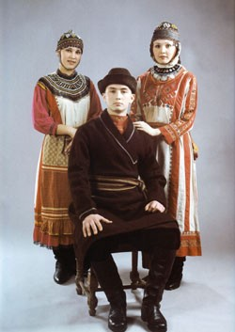
Чувашский язык (чăваш чĕлхи) - один из государственных языков Чувашской Республики - относится к булгарской группе тюркской языковой семьи. Письменность на чувашском языке появилась во второй половине XVIII века на основе русского алфавита. Новая чувашская письменность создана в 1871 году чувашским просветителем И. Я. Яковлевым.
Многие представители чувашского народа получили мировую известность, среди них поэты К. В. Иванов и П. П. Хузангай, академик И. Н. Антипов-Каратаев, лётчик-космонавт А. Г. Николаев, балерина Н. В. Павлова и другие.
Чуваши — самобытный древний народ с богатой монолитной этнической культурой. Они являются прямыми наследниками Великой Болгарии и позже — Волжской Болгарии. Геополитическое расположение чувашского края таково, что по нему текут многие духовные реки востока и запада. В чувашской культуре есть черты, схожие и с западной, и с восточной культурами, присутствует шумерская, хетто-аккадская, согдо-манихейская, гуннская, хазарская, булгаро-суварская, тюркская, финно-угорская, славянская, русская и другие традиции, но при этом она не тождественна ни одной из них. Эти особенности находят отражение и в этническом менталитете чувашей. Чувашский народ, впитав культуру и традиции разных народов, «переработал» их, синтезировал положительные, подходящие для условий своего существования обычаи, обряды и ритуалы, идеи, нормы и правила поведения, способы хозяйствования и бытового строя, сохранил особое миропонимание, сформировался своеобразный национальный характер. Бесспорно, чувашский народ обладает своей самостью — «чавашлах» («чувашскость»), которая является стержнем его уникальности. Задача исследователей «извлечь» его из недр народного сознания, проанализировать и выявить его сущность, зафиксировать в научных работах.
Дневниковые записи иностранца Товия Кенигсфельда, посетившего чувашей в 1740 г. в числе участников путешествия астронома Н. И. Делиля, подтверждают эти представления (цит. по: Никитина, 2012: 104)
Многие путешественники прошлых веков отмечали, что характером и повадками чуваши заметно отличались от других народов. Есть немало лестных отзывов как о людях трудолюбивых, скромных, аккуратных, пригожих, смекалистых. Чуваши от природы народ настолько же доверчивый, насколько честный… Чуваши нередко в полной чистоте души… почти не понимают даже существования лжи, у которых простое пожатие руки заменяет и обещание, и поруку, и присягу» (А. Лукошкова) (там же: 163, 169).
В настоящее время в чувашской нации сохранились некоторые положительные качества. При заметной скудости жизненных условий чуваши крепки приверженностью к традициям, не потеряли своего завидного качества терпимости, несгибаемость, выживаемость, неунываемость и трудолюбие, патриархальность, традиционность, терпение, терпеливость, чинопочитание, высокая дистанция власти, законопослушность; зависть; престиж образования, коллективизм, миролюбие, добрососедство, толерантность; упорство в достижении цели; заниженная самооценка; обидчивость, злопамятность; упрямство; скромность, стремление «не высовываться»; уважительное отношение к богатству, скупость. исключительного уважения к другим народам
Испокон веков славилось особое отношение чувашей к военной службе. О боевых качествах чувашских предков-ратников времен полководцев Модэ и Аттилы сложены легенды. «В народном характере чувашей есть прекрасные свойства, особенно важные для общества: чуваш усердно исполняет раз принятую обязанность. Не было примеров, чтобы солдат чуваш бежал или в чувашской деревне скрывались беглые с ведома жителей» (Отечествоведение…, 1869: 388).

Традиции и обычаи чувашского народа

Раньше чуваши жили в избах-пюртах, которые отапливались печкой
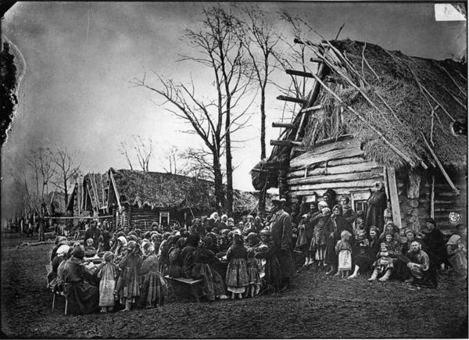

По-чувашски она называется камака.
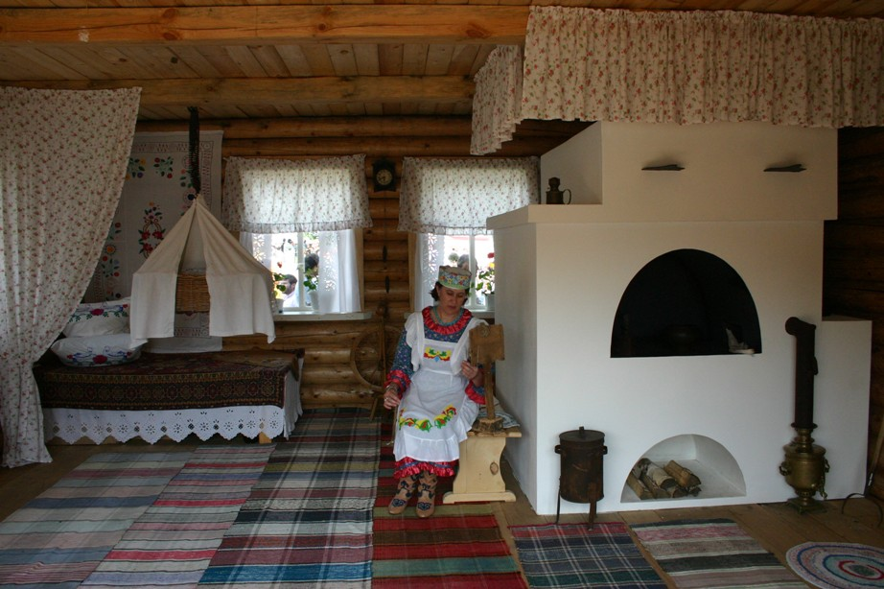
Избу рубили из липы, сосны или ели. Возведение дома сопровождалось обрядами. Выбору места, где должен будет стоять дом, уделялось большое внимание. Не строили там, где раньше проходила дорога или стояла баня, так как эти места считались нечистыми. По углам дома клали шерсть, крест из рябины. В переднем углу избы – медные монеты. Соблюдение этих обычаев должно было принести хозяевам счастье, уют и тепло в новом доме. Оберегать от злых духов. Дом возводили на деревянном фундаменте – столбах. Пол настилали полу брёвна. Крышу крыли соломой. Солому накладывали толстым слоем, чтобы было тепло.
Раньше чувашские избы имели только одно окно. Окна затягивали бычьим пузырём. А когда появились стёкла, окна стали делать больше. В избе вдоль стен были расположены сделанные из досок скамейки-нары, которые использовались как кровати. В избе производились разные работы. Здесь ставили ткацкий станок, прялку и другие принадлежности для домашней работы. Посуду чуваши изготавливали из глины и дерева.
А ели так: на стол ставили один на всех чугун или миску со щами, кашей. Тарелок не было, а уж если у кого и были глиняные, то ставили их только по большим праздникам - уж очень они были дорогие! Каждому давали ложку, кусок хлеба. Первым в чугун опускал ложку дед. Попробует, потом скажет остальным, что можно есть. Если кто - то вперёд него ложку опустит — тому ложкой по лбу или вообще из-за стола выгонят, и он голодным остаётся.
По представлениям древних чувашей, каждый человек обязательно должен был сделать два важных дела в своей жизни: поухаживать за стариками-родителями и достойно проводить их в «другой мир», вырастить детей достойными людьми и оставить их после себя. Вся жизнь человека проходила в семье, и для любого человека одной из главных целей в жизни было благополучие его семьи, его родителей, его детей.
Родители в чувашской семье. Старинная чувашская семья кил-йыш обычно состояла из трех поколений: дедушки-бабушки, отца-матери, детей.
В чувашских семьях к старикам-родителям и к отцу-матери относились с любовью и уважением, Это очень хорошо просматривается в чувашских народных песнях, в которых чаще всего рассказывается не о любви мужчины и женщины (как в очень многих современных песнях), а о любви к своим родителям, родственникам, к своей родине. В некоторых песнях рассказывается о чувствах взрослого человека, переживающего потерю своих родителей.
Если в чувашской семье не было сыновей, то отцу помогала старшая дочь, если в семье не было дочерей, то матери помогал младший сын. Всякий труд почитался: хоть женский, хоть мужской. И при необходимости женщина могла взяться за мужской труд и мужчина мог выполнять домашние обязанности. И ни один труд не считался важнее другого.
Вот так жили наши предки.

Чувашский народный костюм
У чувашей есть свой народный костюм. Девушки на праздники надевали шапочки, называется тухья, а белое платье – кепе. На шею вешали украшение из манет –Алка.
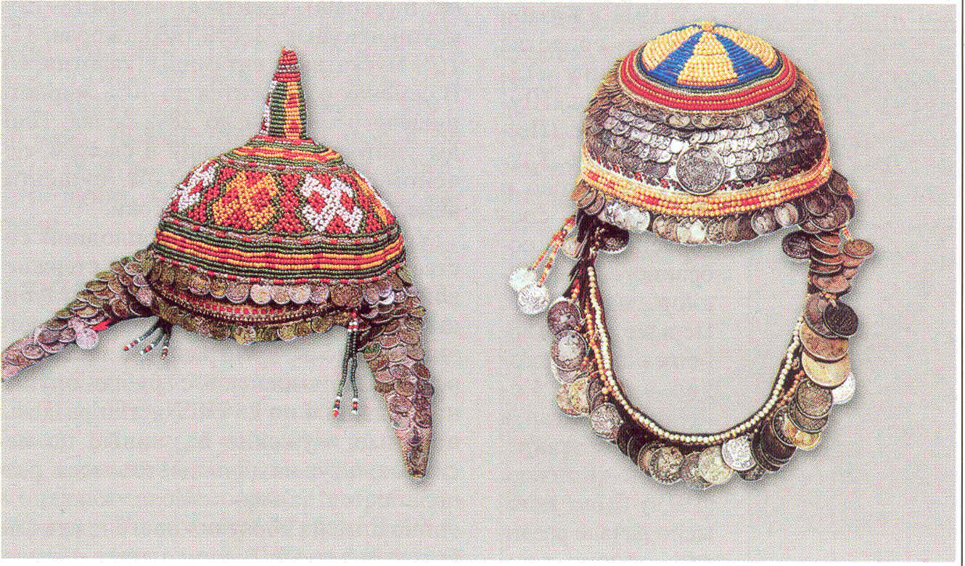
Если на украшениях много монеток, значит невеста богатая. Это обозначает достаток в доме. А ещё эти монетки при ходьбе издают красивый мелодичный звон. Вышивка не только украшает одежду, но и служит оберегом, защитой от злых сил. Узоры на рукавах оберегают руки, сохраняют силу и ловкость. Узоры и выреза на вороте оберегают легкие и сердце. Узоры на подоле не дают злой силе подобраться снизу.

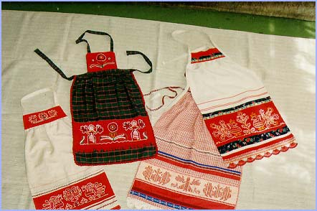

Чувашский национальный орнамент
Вышивкой чуваши украшали женские и мужские рубашки, платья, головные уборы, полотенца, покрывала. Чуваши считали, что вышивка бережет человека от болезней, лечит, оберегает от беды, поэтому в избах не было вещей без вышивки.
А для того чтобы сшить платье и вышить на нем узоры нужно было сначала наткать полотно. Поэтому в каждой деревенской избе стоял ткацкий станок. Работа требовала много времени и сил. Сначала нужно было вырастить лен или коноплю. Собрать стебли, вымочить их в воде. Как следует высушив стебли мяли, затем чесали и из полученных волокон пряли нити. При необходимости нити красили и на ткацких станках ткали ткани, полотенца, паласы.
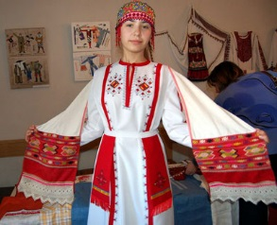

Вышивку чаще выполняли на белом фоне. Вышивали узоры шерстяными нитками красного, зеленого, синего и желтого цвета. Каждый цвет что-то символизировал.
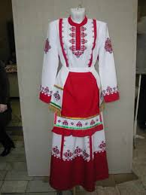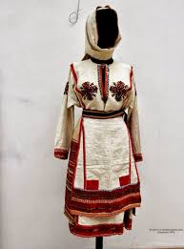
Орнамент – древний язык человечества. В чувашской вышивке каждый узор обозначает какой – то предмет.
Чувашская вышивка жива и в наше время. Есть в Чувашии и за ее пределами люди, которые продолжают дело наших предков.
Красивый узор на одежде называется орнамент. В орнаменте каждый элемент имеет определенный смысл.
доброта

свет, очаг, тепло, жизнь

братство, солидарность
дерево обращение к природе
мысли, знание
трудолюбие, жизнестойкость
взаимопонимание
человечность, разум, сила, здоровье, душевная красота

дерево рода, жизни, мудрости

любовь, единство
Раньше люди своим близким дарили обереги - краюшки. Чтобы эти узоры, как и чувашская вышивка, оберегали ваших дорогих вам людей от болезней и бед.
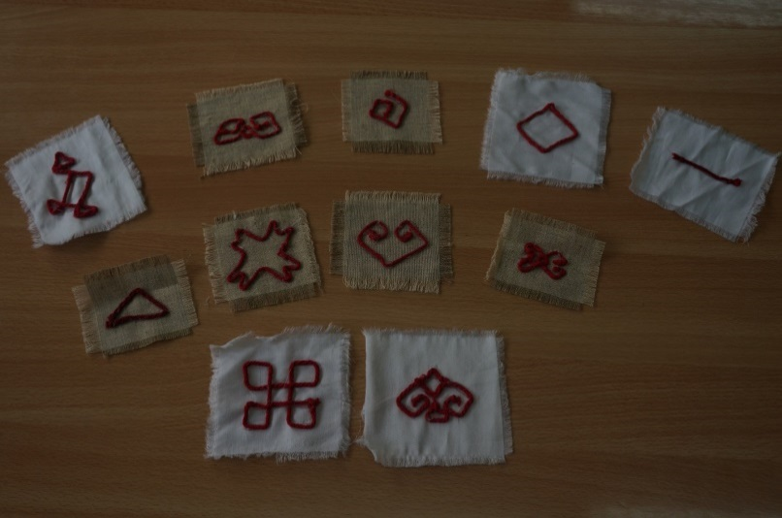
Обряды и праздники чувашского народа
Обряды и праздники чувашей в прошлом были тесно связаны с их языческими религиозными воззрениями и строго соответствовали хозяйственно-земледельческому календарю.

УЛАХ
Осенью и зимой, когда обыкновенно ночи длинные, молодежь проводит время на посиделках – «Улах». Посиделки организовывают девушки. Собирались обычно у кого-нибудь дома, если родители, например, уезжали в гости в соседнюю деревню, или в доме одинокой женщины или в бане. Потом за это девушки, парни помогали ей в какой-нибудь работе, дров наколоть, хлев почистить и т. д.
Девушки приходят с рукоделием: вышивкой, вязанием. Потом приходят парни с гармошкой. Они садятся между девушками смотрят на их работу, оценивают. Угощают девушек орехами, пряниками. Один из парней обязательно должен быть гармонистом. Молодежь на посиделках веселится. Поют песни, шутят, пляшут, играют. За тем парни уходят на посиделки, на другие улицы. На каждой улице собирается свой «Улах». Так парни за ночь успевают посетить несколько посиделок.
В старину на «Улах» приходили смотреть и родители. Гостей угощали пивом, а они в ответ клали в ковш деньги, которые обычно отдавали гармонисту. Приходили на посиделки и ребятишки, но они долго не задерживались, насмотревшись на веселье, отправлялись по домам.
Парни на этих посиделках присматривали себе невест.

САВАРНИ
Праздник проводов зимы у чувашей называется «Çǎварни», его справляют одновременно с русской Масленицей.
В масленичные дни с самого раннего утра дети и старики идут кататься на горку. Старики хоть раз да скатывались с горки на прялках. С горки нужно прокатиться как можно прямее и как можно дальше.
В день празднования «Çǎварни» украшают лошадей, запрягают
их в нарядные сани и устраивают «катаччи» катания.
По всей деревне разъезжают нарядные девушки и поют песни.
Жители села и стар, и млад, собираются в центре села прощаются с зимой, сжигая соломенное чучело «çǎварни карчǎкки». Женщины, встречая весну, поют народные песни, пляшут чувашские танцы. Молодёжь устраивает между собой различные соревнования. В «çǎварни» во всех домах пекут блины, пироги, варят пиво. Приглашают в гости родственников из других деревень.

МАНКУН (ПАСХА)
«Мǎнкун» - самый светлый и большой и праздник у чувашей. Перед пасхой женщины обязательно моют избу, белят печи, мужчины наводят порядок во дворе. К пасхе варят пиво и наполняют бочки. В день перед пасхой моются в бане, а ночью идут в церковь на «Автан келли». На пасху и взрослые, и дети наряжаются в новые одежды. Красят яйца, готовят «чǎкǎт», пекут пироги.
При входе в дом первой стараются пропускать девочку, потому что считается, что если первый вошедший в дом женского пола, то и у скотины больше будет тёлочек, ярочек. Первой вошедшей девочке дают крашеное яйцо сажают на подушку, и она должна сидеть тихо- тихо, чтобы и куры, утки, гуси так же спокойно сидели в своих гнёздах и вывели птенцов.
«Мǎнкун» длится целую неделю. Дети веселятся, играют на улицах, катаются на качелях. В старину на каждой улице специально к пасхе строили качели. Где катались не только дети, но и парни и девушки.
Взрослые на пасху ходят «калǎм», в некоторых деревнях это называют «пичке пуçлама» т. е. открывать бочки. Собираются у одного из родственников, а затем ходят по очереди из дома в дом с песнями под гармошку. В каждом доме угощаются, поют, пляшут. Но перед пиршеством старики обязательно молятся божествам, благодарят за проведённый год, просят удачи в следующем году.

АКАТУЙ
"Акатуй" весенний праздник, проводимый после завершения посевных работ. Праздник сохи и плуга.
«Акатуй» проводится всей деревней или несколькими деревнями сразу, в каждой местности имеются свои особенности. Праздник проводится на открытой местности, в поле или на лесной поляне. Во время празднества проводятся различные соревнования: по борьбе, скачкам на лошадях, стрельбе из лука, в перетягивании каната, в лазании по шесту за призом. Победителей награждают подарком, а самый сильный из борцов получает звание «паттǎр» и в награду барана.
Торговцы устраивают палатки и продают сладости, калачи, орехи, мясные блюда. Парни угощают девушек семечками, орехами, сладостями, играют, поют, танцуют и веселятся. Дети катаются на каруселях. На празднике варят в огромных котлах шÿрпе.
В древности перед праздником «Акатуй» приносили жертву домашнее животное и молились божествам, молодежь гадала о будущем урожае.
В наши дни на акатуйе чествуют передовиков сельского хозяйства и коллективы художественной самодеятельности. Награждают их грамотами и ценными подарками.

СИМЕК
После завершения всех полевых весенних работ наступают дни, посвящённые памяти предков – «Симек».
Перед этим праздником дети и женщины ходят в лес, собирают лекарственные травы, рвут зелёные ветки. Эти ветки втыкают в ворота, на оконные наличники. Считалось, что на них сидят души покойников. Симек в некоторых местах начинается в четверг, а у нас он начинается в пятницу. В пятницу топят бани, моются отварами из 77 трав. После того как в бане все помоются, хозяйка ставит на лавку таз с чистой водой, веник и просит прийти и помыться усопших. В субботу сутра пекут блины. Первый блин полагается духам умерших, кладут его к двери без чашки. Поминают усопших каждый со своей семьей в своем доме, а затем идут поминать на кладбище. Здесь рассаживаются кучно – строго породам. На могилах оставляют много еды – пиво, блины, обязательно зеленый лук.
Затем просят благополучия детям, родственникам, домашним животным. В молитвах желают своим родственникам, находящимся на том свете, сытной еды и молочных озер; они просят предков не вспоминать живых и не являться к ним без приглашения.
Обязательно упомянут всех знакомых и незнакомых усопших: сирот, утонувших, убитых. Просят их благословить. К вечеру начинается веселье, песни, игры и танцы. Печаль и грусть не допустимы. Люди хотят доставить радость своим усопшим предкам. Часто во время «Симек» справляют и свадьбы.

ПИТРАВ (Петров день)
Праздновался в сенокосную пору. В питрав чуваши обязательно резали барана и проводили «чÿклеме». Молодежь в последний раз собиралась на «вǎйǎ», пела, плясала, играла. После Питрава прекращались хороводы.

СУРХУРИ
Зимний праздник молодежи, сопровождавшийся в недавнем прошлом гаданием, когда впотьмах в хлеве ловили руками за ногу овец. На шее пойманной овцы парни и девушки завязывали приготовленные веревочки. Утром снова шли в хлев и о будущем муже (жене) гадали по масти пойманного животного: если попадалась нога белой овцы, то жених (невеста)будет» светлый», если жених будет некрасивым попадется нога пестрой овцы, если черной – черным.
В одних местах сурхури называют ночь под рождество, в других – ночь под новый год, в третьих - ночь под крещенье. У нас, его отмечают в ночь перед крещеньем. Девушки в эту ночь собираются у одной из подружек гадают на суженого, на будущую жизнь в замужестве. Вносят курицу в дом и опускают на пол. Если курица клюнет зерно, монету или соль – то быть богатой, если курица клюнет уголь – быть бедной, если песок – то муж будет плешивым. Надев наголову лукошко, выходят из ворот: если не заденет, то говорят, что в новом году выйдет замуж, если заденет – то нет.
Парни и девушки ходят по деревне, стучатся в окна, и спрашивает имена своих будущих жен и мужей « ман карчǎк кам?» (кто моя старуха), «ман старик кам?» (кто мой старик?). А хозяева в шутку называют имя, какой либо дряхлой старушки или глупого старика.
На этот вечер все в деревне замачивают и жарят горох. Молодых женщин и девушек обсыпают этим горохом. Бросая вверх горсть гороха, говорят: «Пусть вырастет горох вот такой вышины». Магия такого действия направлена на перенесения качества гороха на женщин.
Детвора ходит по домам поет песни, желает хозяевам благополучия, здоровья, богатого будущего урожая, приплода скотине:
«Эй, кинеми, кинеми,
Çитсе кěчě сурхури,
Пире пǎрçа памасан,
Çуллен тǎрна пěтертěр,
Пире пǎрçа парсассǎн пǎрçи пултǎр хǎмла пек!
Эй, кинеми, кинеми,
Акǎ ěнтě сурхури!
Пире çуне памасан,
Ěни хěсěр пултǎр – и?
Пире çунепарсассǎн,
Пǎруш пǎру тутǎр –и?».
А те ребятишкам в котомку кладут пироги, горох, крупу, соль, сладости, орехи. Довольные участники обряда, уходя из дома, говорят: « Полная скамейка детей, полный пол ягнят; один конец в воде, другой конец за пряслом». Раньше, в дом где собирались после обхода деревни. Каждый приносили понемногу дров. А так же свои ложки. Здесь девушки варили гороховую кашу и другую пищу. А затем все вместе съедали приготовленное.

Чувашские народные игры, считалки, жеребьевки
У чувашского народа есть свои игры. Существовала такая легенда о борьбе солнца со злой колдуньей Вупар. За долгую зиму на солнце постоянно нападали злые духи, посланные старухой Вупар. Они хотели стащить с неба солнце, и поэтому оно все реже и реже появлялось на небе. Тогда чувашские батыры решили спасти солнце из плена. Собралась дюжина молодцев и, получив благословение старцев, отправились на восток вызволять солнце. 7 дней и ночей сражались богатыри со слугами Вупар и, наконец, одолели их. Злая старуха Вупар со сворой своих помощников убежала в подземелье, спряталась во владениях черного Шуйттана.
Подняли батыры солнце, осторожно положили на вышитый сурбан. Поднялись на высокое дерево, бережно установили еще слабое солнце на небесную твердь. Подбежала к солнцу его мать, подняла на руки, накормила молоком. Воспрянуло солнце светлое, воссияло, вернулись к нему с материнским молоком прежние силы и здоровье. И покатилось оно по хрустальному небосводу, пританцовывая от радости.
Хищник в море
В игре участвуют до десяти детей. Один из играющих выбирается хищником, остальные — рыбки. Для игры нужна веревка длиной 2— 3 м. На одном конце ее делают петлю и надевают на столбик или колышек. Игрок, выполняющий роль хищника, берется за свободный конец веревки и бежит по кругу так, чтобы веревка была натянута, а рука с веревкой была па уровне коленей. При приближении веревки детям-рыбкам нужно прыгать через нее.
Правила игры.
Задетые веревкой рыбки выходят из игры. Ребенок, выполняющий роль хищника, начинает бег по сигналу. Веревка должна быть постоянно натянута.
Рыбки (Пула)
На площадке чертят или вытаптывают в снегу две линии на расстоянии 10—15 м друг от друга. По считалке выбирается водящий — акула. Остальные игроки делятся на две команды и становятся лицом друг к другу за противоположным и линиями. Но сигнал у играющие одновременно перебегают с одной черты на другую. В это время акула салит перебегающих. Объявляется счет осаленных из каждой команды.
Правила игры.
Перебежка начинается по сигналу. Проигрывает команда, в которой осалено условленное число игроков, например пять. Осаленные не выбывают из игры.
Луна или солнце
Выбирают двух игроков, которые будут капитанами. Они договариваются между собой, кто из них луна, а кто солнце. К ним по одному подходят остальные, стоящие до этого в стороне. Тихо, чтобы другие не слышали, каждый говорит, что он выбирает: луну или солнце. Ему так же тихо говорят, в чью команду он должен встать. Так все делятся на две команды, которые выстраиваются в колонны — игроки за своим капитаном, обхватив стоящего впереди за талию. Команды перетягивают друг друга через черту между ними. Перетягивание проходит весело, эмоционально даже тогда, когда команды оказываются неравными.
Правила игры. Проигравшей считается команда, капитан которой переступил черту при перетягивании.
Кого вам? (Тили-рам?)
В игре участвуют две команды. Игроки обеих команд строятся лицом друг к другу на расстоянии 10—15 м. Первая команда говорит хором: «Тили-рам, тили-рам?» («Кого вам, кого вам?») Другая команда называет любого игрока из первой команды. Он бежит и старается грудью или плечом прорвать цепь второй команды, взявшейся за руки. Потом команды меняются ролями. После вызовов команды перетягивают друг друга через черту.
Правила игры.
Если бегущему удается прорвать цепь другой команды, то он уводит в свою команду одного из двух игроков, между которыми прорвался. Если бегущий не прорвал цепь другой команды, то он сам остается в этой команде. Заранее, до начала игры, устанавливается количество вызовов команд. Победившая команда определяется после перетягивания каната.
Расходитесь! (Сирелер!)
Играющие становятся в круг и берутся за руки. Они идут по кругу под слова одной
из своих любимых песен. Водящий стоит в центре круга. Неожиданно он говорит: «Расходитесь!»— и после этого бежит ловить разбегающихся игроков.
Правила игры.
Водящий может сделать определенное количество шагов (по договоренности в зависимости от величины круга обычно три—пять шагов). Осаленный становится водящим. Бежать можно только после слова расходитесь.
Летучая мышь (Сяра серси)
Сбивают или связывают накрест две тонкие планочки или щепочки. Получается вертушка летучая мышь. Игроки делятся на две команды и выбирают капитанов. Капитаны становятся в центре большой площадки, остальные — вокруг них. Один из капитанов первым кидает летучую мышь высоко вверх. Все остальные стараются поймать ее при падении еще в воздухе или схватить уже на земле.
Правила игры.
Отнимать уже пойманную летучую мышь не разрешается. Поймавший летучую мышь отдает ее капитану своей команды, который получает право на новый бросок. Повторный бросок капитана дает команде очко. Играют до тex пор, пока не получат определенное количество очков.
Волк и жеребята (Кашкарпа тихасем)
Из группы играющих выбираются волк, две- три лошади, а остальные дети изображают жеребят.
Лошадки огораживают чертою поле — пастбище, па котором пасутся жеребята. Лошадки охраняют их, чтобы они не ушли далеко от табуна, так как там бродит волк. Определяют (и тоже очерчивают) место волку. Все становятся на свои места, и игра начинается. Пасущиеся лошадки распростертыми руками сгоняют в табун резвящихся и старающихся убежать из пастбища жеребят. Но за линию лошадки не выходят. Волк ловит жеребят, убегающих от табуна за линию. Пойманные волком жеребята выходят из игры и сидят (или стоят) в определенном месте, куда их приведет волк.
Правила игры.
Волк ловит жеребят только за пределами пастбища.
Стрельба в цель с кружением
Берется картонный диск диаметром 20—25 см, разрисованный якутским орнаментом (в старину диск делали из бересты, прошитой вдвое). Диск вывешивается на стене или па столбе. На расстоянии 3—5 м от него ставится шест (или круглая тумбочка), вокруг которого играющий должен несколько раз обежать с мячом и бросить его в диск (цель).
Победителем считается тот, кто попадет в цель, предварительно обежав вокруг шеста или тумбочки большее число раз. Старшим детям можно рекомендовать стрельбу в цель из лука вместо мяча.
Правила игры.
Следует заранее договариваться, сколько раз надо обойти круг. Бросать в цель точно с определенного расстояния.
Летящий диск (Весекен диск)
Из двойного картона или бересты вырезают диск диаметром 20—25 см, разрисованный с двух сторон якутским орнаментом. Диск бросают вверх, а играющий старается попасть и него мячом.
Вариант.
Игру можно организовать под руководством взрослого со старшими детьми, которые стреляют в подброшенный диск из лука.
Правила игры.
Время броска мяча и стрельбы из лука определяет сам играющий.
Игра в мяч
Играющие делятся на две равные группы и становятся шеренгами друг против друга. Крайний (любой) бросает мяч стоящему напротив, который ловит мяч и передает его следующему стоящему напротив, и т. д. Если играющий не поймает мяч, то переходит в плен на противоположную сторону. И так до конца шеренги. Затем мяч кидают в обратную сторону в таком же порядке.
Правила игры.
Выигравшей считается та группа, в которую перешло больше игроков. Перебрасывать мячи следует в строго определенном порядке.
Соколиный бой
Играют парами. Играющие становятся на правую ногу друг против друга, левая нога согнута. Руки скрещены перед грудью. Игроки прыгают на правой ноге и стараются правым плечом оттолкнуть один другого так, чтобы другой встал на обе ноги. Когда устают прыгать на правой ноге, меняют ее на левую. И тогда соответственно меняются толчки плеча. Если при грубом толчке один из играющих упадет, толкнувший выходит из игры.
Правила игр ы.
Победившим считается тот, кто заставит встать другого на обе ноги. Отталкивать партнера можно только плечом. Смену ног производить одновременно в паре.
Перетягивание на палках
Играющие, разделившись на две группы, садятся на пол гуськом: одна группа против другой. Передние берутся за палку двумя руками и упираются друг в друга ступнями ног. Остальные в каждой группе крепко держат друг друга за талию. По команде постепенно перетягивают друг друга.
Правила игры.
Победителем считается та группа, которая перетянула на свою сторону другую группу, или приподняла в ней с места несколько человек, или вырвала палку из рук переднего. Игроки в каждой команде должны быть равны по численности и по силе.
Игра с перетягиванием
Играющие садятся на иол гуськом, держа друг друга за талию. Переднего выбирают самого крепкого и сильного (торут—корень). Торут берется за что-нибудь неподвижно укрепленное. На площадке это может быть столб. Остальные стараются общими силами оторвать его. Эта игра похожа на русскую «Репку».
Правила игры.
Победителем считается крепыш, который не поддался, или группа, которая оторвала его. Количество участников определяется заранее. Игру надо начинать по сигналу.
Сокол и лиса
Выбираются сокол и лиса. Остальные дети — соколята. Сокол учит своих соколят летать. Он легко бегает в разных направлениях и одновременно производит руками разные летательные движения (вверх, в стороны, вперед) и еще придумывает какое-нибудь более сложное движение руками. Стайка соколят бежит за соколом и следит за его движениями. Они должны точно повторять движения сокола. В это время вдруг выскакивает из норы лиса. Соколята быстро приседают на корточки, чтобы лиса их не заметила.
Правила игры.
Время появления лисы определяется сигналом ведущего. Лиса ловит только тех, кто не присел.
Один лишний
Играющие становятся по кругу парами. Каждая пара в кругу располагается по возможности подальше от соседей. Выделяется один ведущий, который становится в середине круга. Начиная игру, ведущий подходит к какой-нибудь паре и просит: «Пустите меня к себе». Ему отвечают: «Нет, не пустим, иди туда...» (указывают на более дальнюю пару). В то время, когда ведущий бежит к указанной паре, все стоящие в паре вторыми меняются местами, перебегая к другой паре, и становятся впереди. Передние уже становятся задними. Ведущий старается занять какое-нибудь из освободившихся мест. Оставшийся без места становится ведущим. Может играть любое количество детей. Правила игры.
Меняться парами можно только тогда, когда ведущий бежит в указанном направлении.
Пятнашки
Двое играющих кладут руки друг другу на плечи и, подпрыгивая, попеременно ударяют правой ногой о правую, а левой о левую ногу напарника. Игра ведется ритмично в виде танца.
Правила игры.
Ритмичность движений, их мягкость соблюдать обязательно.
Считалки
- В лес красавица лиса
Заманила петуха.
Его хозяин –
Среди нас.
Он водить
Начнет сейчас.
- В нашем чудном огороде
Иволга щебечет вроде.
Я считаю: раз, два, три,
Этот птенчик – точно ты.
- Ветерочек навевает
И березоньку качает,
Крылья мельницы вращает,
Зерно в муку превращает,
Ты, дружочек, не смотри,
Выходи к нам – и води.
- Ехал купец по дороге,
Вдруг слетело колесо.
Сколько надобно гвоздей
Починить то колесо?
- Баню бабушка топила
Где-то ключик оборонила.
Кто найдет – водить пойдет.
Жеребьевки
1.Берут столько одинаковых палочек, сколько участников игры. На одной ставят метку. Все палочки кладут в коробку или ящичек, перемешают. Затем игроки по очереди берут по одной палочке. Кто вытягивает жребий с условной меткой, тому и быть ведущим.
2.Один из игроков прячет за спиной жребий и говорит: «Кто угадает, тому и водить». К нему подходят двое игроков, жеребьевщик спрашивает: «Кто выбирает правую, а кто левую руку?» После ответов жеребьевщик разжимает пальцы и показывает, в какой руке жребий.
3. Один из игроков берется за один конец палки или веревки, за ним второй, третий и т.д. Кому достанется противоположный конец палки или веревки, тому водить или начинать игру.
4. Игроки выстраиваются в ряд лицом к ведущему и вытягивают вперед руки ладонями вниз. Ведущий ходит перед игроками, рассказывает стихотворение, неожиданно останавливается и задевает руки игроков. Те, кто не успел спрятать руки, становятся водящим.

Словарь терминов
Пюрт- чувашская изба, которая ставилась в центре переднего двора.
Камака- печь в чувашской избе.
Кил-йыш- чувашская семья, состоящая из трех поколений: дедушки- бабушки, отца- матери, детей.
Тухья- чувашский национальный головной убор.
Кепе- белое чувашское платье.
Алка- женское височное украшение из монет.
Орнамент- узор, основанный на повторе и чередовании составляющих его элементов; предназначается для украшения различных предметов.
Оберег- предмет, которому приписываются магические силы, который должен принестисчастье и уберечь от потерь.
Улах- посиделки, развлечение во время скучных, длинных зимних вечеров.
Саварни- праздник проводов зимы.
Манхун- Пасха
Акатуй- весенний праздник чувашей, посвященный земледелию.
Симек- чувашский народный праздник, посвященный поминовению усопших родственников с посещением кладбищ.
Питрав- чувашский народный праздник во время сенокоса.
Сурхури- это старинный чувашский праздник зимнего цикла, отмечаемый в период зимнего солнцестояния, когда день начинает прибывать.

Библиографический список
- Васильева Л. Г. Загадочный мир народных узоров. Развитие у детей 5-7 лет способностей к созданию образов символов чувашских узоров в рисовании и аппликации. - Чебоксары: Новое время, 2005.
- Васильева Л. Г. Чувашский орнамент в рисунках и аппликациях дошкольников. Формирование орнаментального образа в изобразительной деятельности детей 5-7 лет. – Чебоксары: Новое время, 2006.
- ВасильеваЛ. Г. Хрестоматия «лку» (Родник, раздел «Художественное образование» с. 134-174 - Чебоксары -2006.
- Дети Ветра : чуваш. сказки / перераб. и обраб. Ирины Митта ; рис. Валерия Смирнова. - Чебоксары : Чуваш. кн. изд-во, 1988. - 32 с. : ил.
- Журнал «Куклы в народных костюмах», выпуск №27, 2013 – ООО
- Михайлова З.П. и др. Народные обряды – устои жизни. Чебоксары. 2003
- Салмин А. К. Hародная обрядность у чувашей. Чебоксары, 1993.
- Смирнов А.П. Древняя история чувашского народа. Чебоксары, 1948.
- Старичок с ноготок : сказки / сост. А. К. Салмин. – Чебоксары : Чуваш. кн. изд-во, 2002. – 47 с. : ил.
- Красавица Тайслу : чуваш. нар. легенды, предания, сказки и потешные рассказы / сост. и перевод М. Н. Юхмы. – Чебоксары : Чуваш. кн. изд-во, 2006. - 399 с.
- Кузеев Р.Г. Hароды Среднего Поволжья и Южного Урала. Этногенетический взгляд на историю. М., 1992.
- Сказки и предания чуваш. – Чебоксары: Чуваш. кн. изд-во, 1963.–131с.
- Чувашские народные сказки / [сост. П. Е. Эйзин]. Чебоксары : Чуваш. кн. изд-во, 1993. 351 с.
- Васильева Л. Г. Загадочный мир народных узоров. Развитие у детей 5-7 лет способностей к созданию образов символов чувашских узоров в рисовании и аппликации. - Чебоксары: Новое время, 2005.
- Васильева Л. Г. Чувашский орнамент в рисунках и аппликациях дошкольников. Формирование орнаментального образа в изобразительной деятельности детей 5-7 лет. – Чебоксары: Новое время, 2006.
- Дети Ветра : чуваш. сказки / перераб. и обраб. Ирины Митта ; рис. Валерия Смирнова. - Чебоксары : Чуваш. кн. изд-во, 1988. - 32 с. : ил.
- Журнал «Куклы в народных костюмах», выпуск №27, 2013 – ООО
- Михайлова З.П. и др. Народные обряды – устои жизни. Чебоксары. 2003
- Салмин А. К. Hародная обрядность у чувашей. Чебоксары, 1993.
- Смирнов А.П. Древняя история чувашского народа. Чебоксары, 1948.
- Старичок с ноготок : сказки / сост. А. К. Салмин. – Чебоксары : Чуваш. кн. изд-во, 2002. – 47 с. : ил.
- Красавица Тайслу : чуваш. нар. легенды, предания, сказки и потешные рассказы / сост. и перевод М. Н. Юхмы. – Чебоксары : Чуваш. кн. изд-во, 2006. - 399 с.
- Сказки и предания чуваш. – Чебоксары: Чуваш. кн. изд-во,1963. – 131с.
- Чувашские народные сказки / [сост. П. Е. Эйзин]. Чебоксары : Чуваш. кн. изд-во, 1993. 351 с.
- Халăх сăмахлăхĕ : хрестомати. – Шупашкар : Чăваш кĕнеке изд-ви, 2003. – 415 с. – Пер. загл.: Чувашский фольклор

